人教版八年级物理课时训练：6.2密度（附答案）

第1课时 探究物质的质量与体积的关系

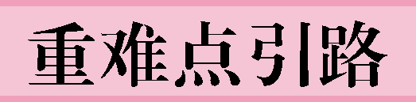
1．同种物质的质量与体积的比值相同，不同物质的质量与体积的比值不同．
2．公式ρ＝告诉我们，物质的密度等于其质量与体积的比值，但物质的密度与其质量和体积的大小无关．
3．密度是物质的一种属性，对于同种物质(状态相同)来说，密度是不变的，与由该物质组成的物体的质量、体积、形状、运动状态等无关．
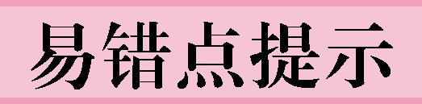
1．不能说物质的密度与质量成正比、与体积成反比．
2．同种物质的密度不一定相同，例如冰和水；密度相同的也不一定是同种物质，例如煤油和酒精、冰与蜡．
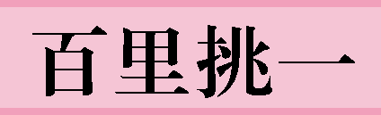
下列对公式ρ＝m/V的理解中，正确的是( )
A．密度与物体的质量成正比
B．密度与物体的体积成反比
C．密度与物体的体积成正比
D．密度是物质本身的一种特性，与物体的质量和体积无关
【提示】 公式ρ＝m/V反映了物质的密度、质量和体积之间的定量关系，但对于状态和温度一定的某种物质来说，其密度是一定的，与其质量和体积的大小无关．因此，不能说物质的密度与质量成正比、与体积成反比．
【答案】 D
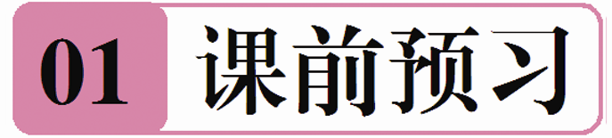
知识点1 探究物质的质量与体积的关系
1．同种物质的质量与体积的比值是______的，物质不同，其比值一般______．
知识点2 密度
2．某种物质组成的物体的质量与它的体积之比叫做这种物质的______，用符号______表示．
3．密度的公式为：ρ＝，密度的基本单位是________，读作____________．密度的另一个单位是________，读作____________，两者之间的关系是：1 g/cm³＝________kg/m³.
4．学生奶的密度为1.03×10³ kg/m³，含义是_____________．它还可以等于________g/cm³.
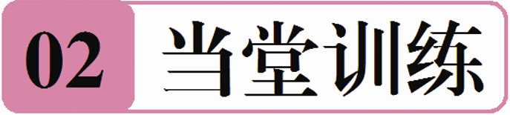
1． (呼和浩特中考)小玉同学在探究“同种物质的质量与体积的关系”的实验中，测出几组数据，根据这些数据绘出图像．如图所示四幅图像中，能正确反映“质量与体积关系”的图像是( )
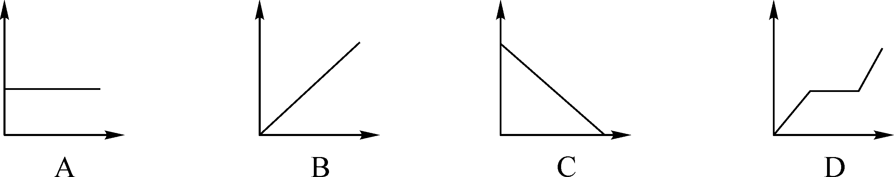
2． (邵阳中考)一根质量分布均匀的铅笔芯，用去一半后，没有发生明显变化的物理量是它的( )
A．质量 B．体积
C．长度 D．密度
3． (南充中考)张鹏家买了一桶食用油，用去一半后，剩下的食用油的密度________(填“变大”“变小”或“不变”)，食用油的密度为是0.8×10³ kg/m³，表示的物理意义是____________________________．
4．为了探究某种物质的特性，小明同学测得四组数据，填在下表中：
次数 | 物体 | 质量m/g | 体积V/cm³ | 质量/体积g/cm³
1 | 铝块1 | 54 | 20 | ______
2 | 铝块2 | 108 | 40 | 2.7
3 | 铁块1 | 158 | 20 | ______
4 | 铁块2 | 316 | 40 | 7.9
(1)将表中的空白填写完整．
(2)比较1、2这两组数据，可得出的结论是_____________________________.
(3)比较1、3这两组的数据，可得出的结论是_________________________ ____________________________________________________________________.
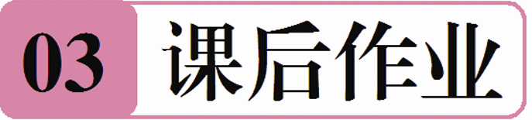
5． (温州中考)小明将试剂瓶中的部分蒸馏水和量筒中的蒸馏水相比，一定相同的是( )
A．体积 B．质量
C．重力 D．密度
6． (长春中考)一瓶矿泉水放在冰箱冷冻室里，过一段时间，水全部结成冰．则水结冰后( )
A．质量变大 B．质量不变
C．密度变大 D．密度不变
7． (宜昌中考)如图所示是甲、乙两种物质的质量与体积的关系图像．下列说法错误的是( )
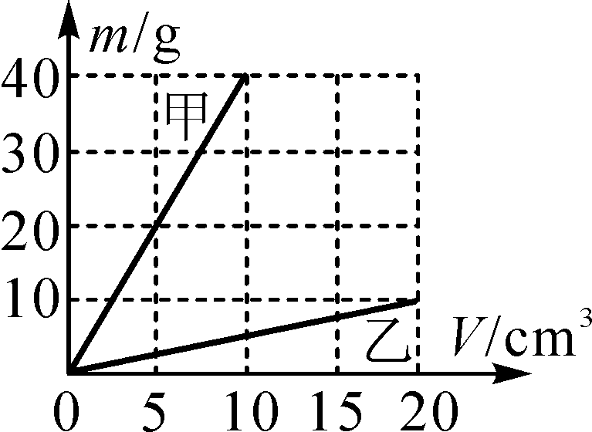
A．甲物质的质量大于乙物质的质量
B．甲物质的密度大于乙物质的密度
C．甲物质的质量与体积成正比关系
D．乙物质的密度为0.5×10³ kg/m³
8．小明发现铜制的钥匙比铝制的重，于是他认为“铜比铝重”．小明所说的“铜比铝重”其实是指( )
A．铜的体积比铝大 B．铜的密度比铝大
C．铜的硬度比铝大 D．铜的质量比铝大
9．利用橡皮擦将纸上的字擦掉之后，橡皮擦的质量________，密度________．(填“变小”“变大”或“不变”)
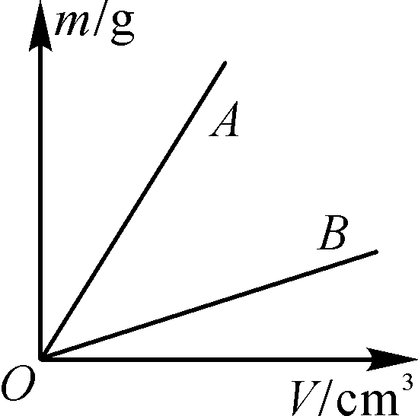
10． (龙东中考)如图所示是A、B两种物质的质量m与体积V的关系．由图像可以获得的信息：同种物质的质量与体积成________；两种物质密度的关系：ρ_{A}______ρ_{B}(填“＞”“＜”“＝”)．
11． (青岛中考)探究密度概念的建构．
表格图像：
实验次数 | 物体 | m/g | V/cm³ | /(g/cm³)
1 | 铝块1 | 27 | 10 | 2.7
2 | 铝块2 | 54 | 20 | 2.7
3 | 铁块1 | 79 | 10 | 7.9
4 | 铁块2 | 158 | 20 | 7.9

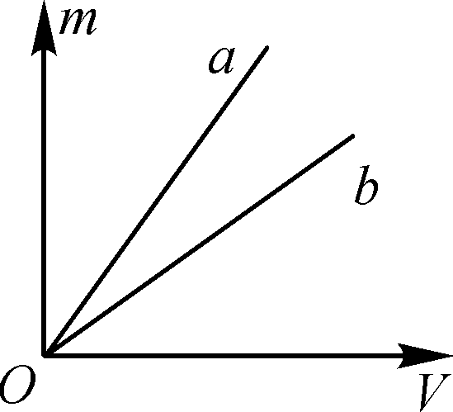
结论方法：
①同种物质的质量与体积的比值是相同的，不同物质的质量与体积的比值一般是________的．
②上述实验图像如图所示，图线______反映了铝块的实验情况．
③由数据表格形式变换成图像格式，运用了____________法．
④由上述试验引入了密度的概念，密度在数值上等于物体__________的质量．
新题快递
12． (南京中考)在探究质量与体积的关系时，小明找来大小不同的塑料块和某种液体做实验．
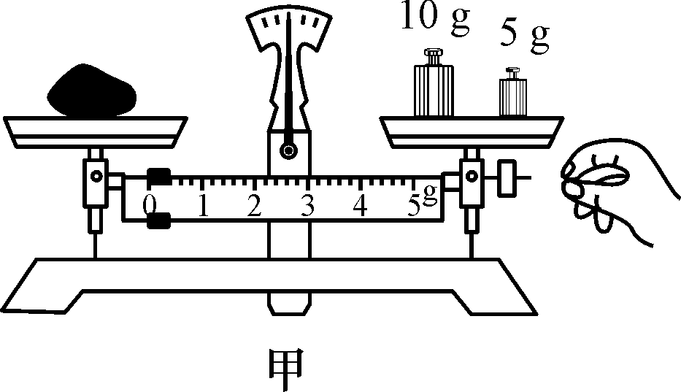
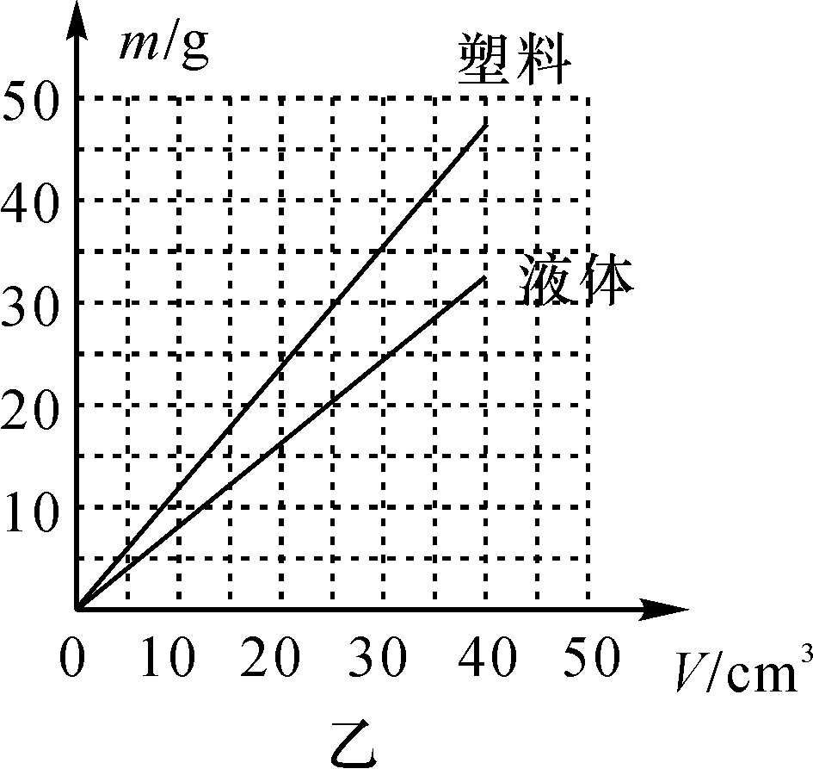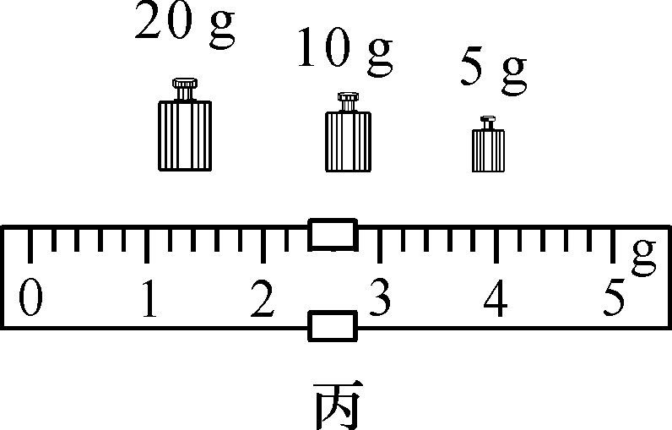
(1)图甲是小明在水平桌面上使用托盘天平的情景，他的错误是______________________．
(2)改正错误后，小明正确操作，根据实验数据分别画出了塑料块和液体质量随体积变化的图像，如图乙所示．
①分析图像可知：同种物质的不同物体，其质量与体积的比值________(填“相同”或“不同”)．物理学中将质量与体积的比值定义为密度，塑料的密度为__________kg/m³.
②往烧杯内倒入10 cm³的液体，用天平称出烧杯和液体的总质量，天平平衡时，右盘中砝码的质量及游码的位置如图丙所示，则烧杯和液体的总质量为________g．若烧杯内液体的体积为20 cm³，则烧杯和液体的总质量应为________g.
第2课时 密度的计算
1．解物理计算题的步骤：(1)写出公式；(2)代入物理量；(3)计算求解．
2．比值类计算题的解题步骤：(1)写出要求物理量的比值；(2)用相应的公式将要求的物理量展开；(3)代入公式中每个物理量的比值；(4)计算求解．
运用密度的公式进行计算应注意：量与量间要对应，密度单位须注明；体积换算勿遗忘，立方厘米对毫升．
(娄底中考)新化白溪腐乳以其口感细腻，味道纯正而远近闻名，深受广大消费者喜爱．现测得一块腐乳质量如图所示，体积约为10 cm³，则其密度约为________kg/m³.若吃掉一半，剩余部分密度将________(填“变大”“变小”或“不变”)．
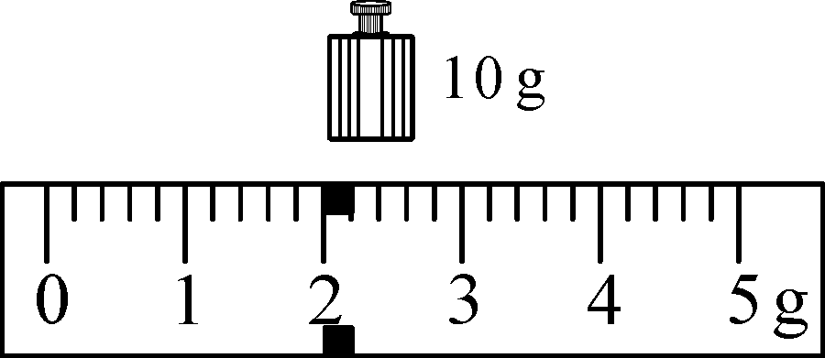
【提示】 由图可知腐乳的质量为12 g，利用公式ρ＝可以计算腐乳的密度，计算完成后切记换算单位；若吃掉一半，腐乳的质量减小，但是腐乳的密度不变．
【答案】 1.2×10³ 不变
1．已知物体的质量m和体积V，可利用公式ρ＝________算出物质的密度．
2．已知物体的密度ρ和体积V，可利用公式m＝________算出物体的质量．
3．已知物质的密度ρ和质量m，可利用公式V＝________算出物体的体积．
4．各物理量的单位换算，质量：1 t＝______kg＝______g＝______mg，体积：1 m³＝______dm³＝______cm³，密度：1 g/cm³＝______kg/m³.

1．如图所示，三个完全相同的容器中分别装有甲、乙、丙三种液体，已知所装三种液体的质量相等，则三种液体密度关系是( )
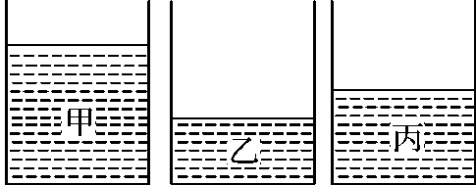
A．甲液体密度最大
B．乙液体密度最大
C．丙液体密度最大
D．三种液体密度相等
2．有一长方体游泳池(池底是水平的)，长25 m，宽12 m，水深1.3 m．则游泳池中水的质量为( )
A．390 g B．390 kg
C．390 t D．3.9×10⁵ t
3．近期黄金价格见涨，为了满足人们的需求，某银行发行了纯金制造的纪念币，每枚质量为38.6 g，则每枚纪念币的体积为________m³.(ρ_{金}＝19.3×10³ kg/m³)
4． (邵阳中考)2013年2月，我国科学家研究出了一种超轻材料，这种材料被称为“全碳气凝胶”．它是迄今为止世界上最轻的材料，其密度仅0.16 kg/m³，则体积为2 m³的这种气凝胶的质量为________kg.
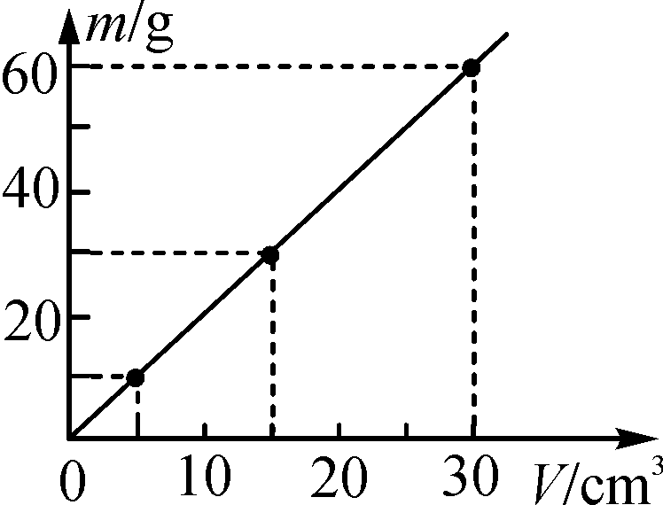
5．某同学分别测量了三块橡皮泥的质量和体积，并根据测量数据画出如图所示的图像，橡皮泥的密度是________g/cm³.若另一块同种橡皮泥的体积为20 cm³，其质量是______g.
6．1 cm³的水质量为______g,1 cm³的水结成冰的体积为______ cm³，可见水结冰体积会膨胀．(水的密度为1 g/cm³，冰的密度为0.9 g/cm³)
7．学完密度知识后，一位普通中学生对自己的身体体积进行了估算(人体密度接近水的密度)，下列估算值最接近实际的是( )
A．30 dm³ B．60 dm³
C．100 dm³ D．120 dm³
8．小明用一个最多能装2 kg水的瓶子装满酒精，则瓶中酒精的质量( )
A．大于2 kg B．等于2 kg
C．小于2 kg D．无法判断
9． (聊城中考)通过实验，得到了a、b、c三个实心体的m－V图像如图所示，分析图像可知( )
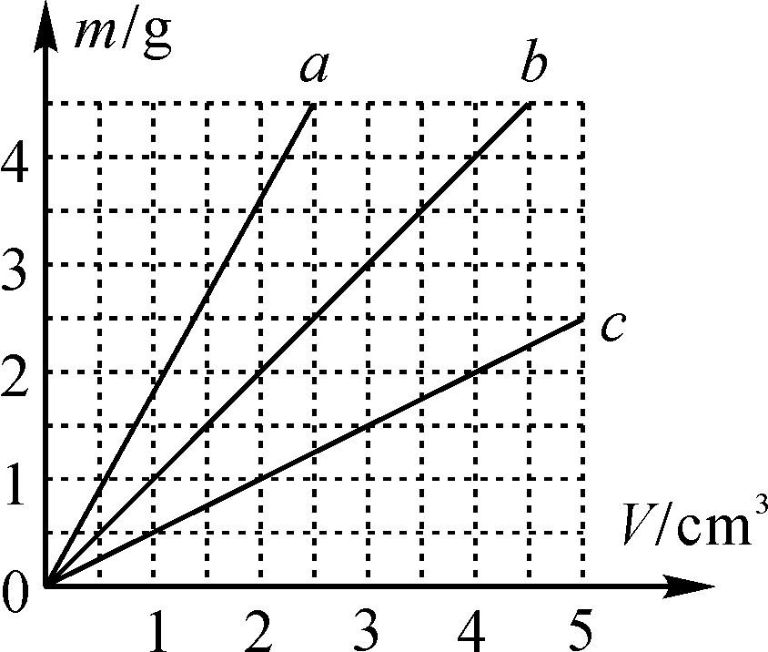
A．a物质的密度最小
B．a物质的密度是c的两倍
C．b物质的密度是1.0×10³ kg/m³
D．同种物质组成的物体，质量越大，密度越大
10．如图所示，由不同物质制成的甲、乙两种实心球的体积相等，此时天平平衡．则制成甲、乙两种球的物质密度之比为( )
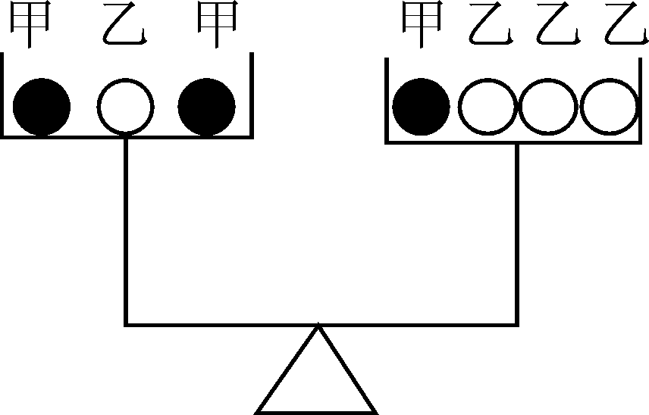
A．3∶4 B．4∶3
C．2∶1 D．1∶2
11． (荆州中考)一捆粗细均匀的铜线，质量约为9 kg，铜线的横截面积是25 mm².这捆铜线的长度约为( )
A．4 m B．40 m
C．400 m D．4 000 m
12．马岭黄酒是我市特产．某种产品的包装盒上标明容量2.5 L(ρ_{酒}＝0.9×10³ kg/m³)，则它所装酒的质量为________kg，将酒倒出一半以后，剩余酒的密度为__________kg/m³.
13．今年小明家种植柑橘获得了丰收．小明想：柑橘的密度是多少呢？于是，他将柑橘带到学校实验室，用天平、溢水杯来测量柑橘的密度．他用天平测出一个柑橘的质量是114 g，测得装满水的溢水杯的总质量是360 g；然后借助牙签使这个柑橘浸没在溢水杯中，当溢水杯停止排水后再取出柑橘，接着测得溢水杯的总质量是240 g.
请根据上述实验过程解答下列问题：
(1)溢水杯中排出水的质量是多大？

(2)这个柑橘的体积和密度各是多大？

(3)小明用这种方法测出的这个柑橘的密度与它的实际密度比较，是偏大还是偏小？

挑战自我
14．奖牌分为金牌、银牌和铜牌．其中金牌由纯银、玉石、纯金组成，金牌的总体积约为23 cm³，镶嵌玉石的体积约为5 cm³，纯金的质量约为6 g．已知ρ_{玉}＝3 g/cm³，ρ_{金}＝19 g/cm³，ρ_{银}＝10 g/cm³.问：
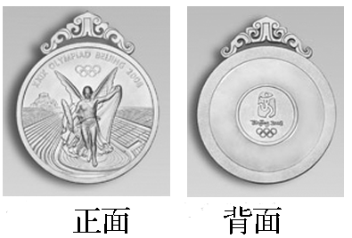
(1)一枚金牌约需玉石多少克？

(2)一枚金牌除玉石和纯金外，还需纯银约多少克？

参考答案
第2节 密度
第1课时 探究物质的质量与体积的关系
课前预习
1．一定 不同 2.密度 ρ 3.kg/m³ 千克每立方米 g/cm³ 克每立方厘米 1×10³ 4.1 m³的学生奶的质量为1.03×10³ kg 1.03
当堂训练
1．B 2.D 3.不变 1 m³的食用油的质量为0.8×10³ kg 4.(1)2.7 7.9 (2)同种物质的质量与体积的比值相同，质量与体积成正比 (3)体积相同的不同物质，它们的质量与体积的比值不同
课后作业
5．D 6.B 7.A 8.B 9.变小 不变 10.正比 ＞ 11.①不同 ②b ③等价变换 ④单位体积 12.(1)称量时调节平衡螺母 (2)①相同 1.2×10³ ②37.4 45.4
第2课时 密度的计算
课前预习
1. 2.ρV 3. 4.10³ 10⁶ 10⁹ 10³ 10⁶ 10³
当堂训练
1．B 2.C 3.2×10^{－6} 4.0.32 5.2 40 6.1 1.1
课后作业
7．B 8.C 9.C 10.C 11.B 12.2.25 0.9×10³ 13.(1)柑橘排水质量：m_{排}＝m_{总}－m_{剩}＝360 g－240 g＝120 g；(2)由ρ＝m/V可得柑橘的体积：V_{橘}＝V_{排}＝m_{排}/ρ_{水}＝120 g/(1.0 g/cm³)＝120 cm³，柑橘的密度：ρ_{橘}＝m_{橘}/V_{橘}＝114 g/120 cm³＝0.95 g/cm³；(3)偏小． 14.(1)金牌中玉石的质量m_{玉}＝ρ_{玉}V_{玉}＝3 g/cm³×5 cm³＝15 g；(2)金牌中金的体积V_{金}＝m_{金}/ρ_{金}＝6 g/(19 g/cm³)＝0.3 cm³，金牌中银的体积V_{银}＝V_{总}－V_{玉}－V_{金}＝23 cm³－5 cm³－0.3 cm³＝17.7 cm³，金牌中银的质量m_{银}＝ρ_{银}V_{银}＝10 g/cm³×17.7 cm³＝177 g.

